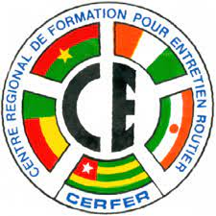

**Communiqué CERFER**

CERFER, avec 55 ans d’expérience en formation des techniciens en génie civil et en génie mécanique, lance son concours de recrutement pour l’année académique 2025-2026.

Grâce à l’appui de la Banque Africaine de Développement (BAD) à travers le Projet d’Appui à l’Intégration de la Formation (PAIF), le CERFER est désormais doté de :

- Nouveaux équipements pédagogiques

- Construction et rénovation des bâtiments.

- Actualisation des offres de formation

N’hésitez pas à participer au concours d’entrée

Dépôt de dossier :

* BT : 1er mai au 13 juin
* BTS : 1er mai au 12 septembre

Pour toutes informations, contactez :

Tel : (+228) 70 45 71 24

Mail : **secretariat@cerfer.org**

Site Web : [**www.cerfer.org**](http://www.cerfer.org)

Pour rappel, le CERFER forme en génie civil et génie mécanique dans les cycles de BT, BTS ; le parcours Licences, et les formations modulaires.

***CERFER, construisons ensemble la route de l’excellence***